Лицей Академия Яндекса

Образовательная площадка «Супермалыш»

**Проект Telegram**

Бот-помощник

Выполнил: Ардуванов Роман,

Латыпов Амин

Проверил: Гильдин А.Г.

Уфа-2024

**Задание проекта:** написать программу на основе API telegram, реализующую следующий функционал:

- считать выражения;

- решать простые уравнения;

- показывать актуальный курс доллара;

- присылать screenshot экрана (только для разработчиков);

- управлять указателем (только для разработчиков);

- вводить текст на компьютер (только для разработчиков);

- отправлять файл с компьютера (только для разработчиков);

- присылать фото с web-камеры (только для разработчиков).

**ПОЯСНИТЕЛЬНАЯ ЗАПИСКА**

**Название проекта:** телеграмм-бот помощник.

**Авторы проекта:** Ардуванов Роман, Амин

**Описание идеи:** программа представляет собой телеграмм-бота, который выполняет представленный выше функционал.

**Описание реализации:**

- созданы команды для показания информации о курсе доллара, подсчёта выражений, решения простых уравнений, управления курсора и клавиатуры, отправки скриншота экрана и фотографии с веб-камеры.

**Использованные технологии:** событийно управляемый интерфейс, работа с файлами.

**Необходимые для запуска библиотеки:** os, cv2, pygame, requests, time, sympy, pyautogui, telegram. Для работы бота никаких дополнительных файлов не требуется.

**Скриншоты экрана:**

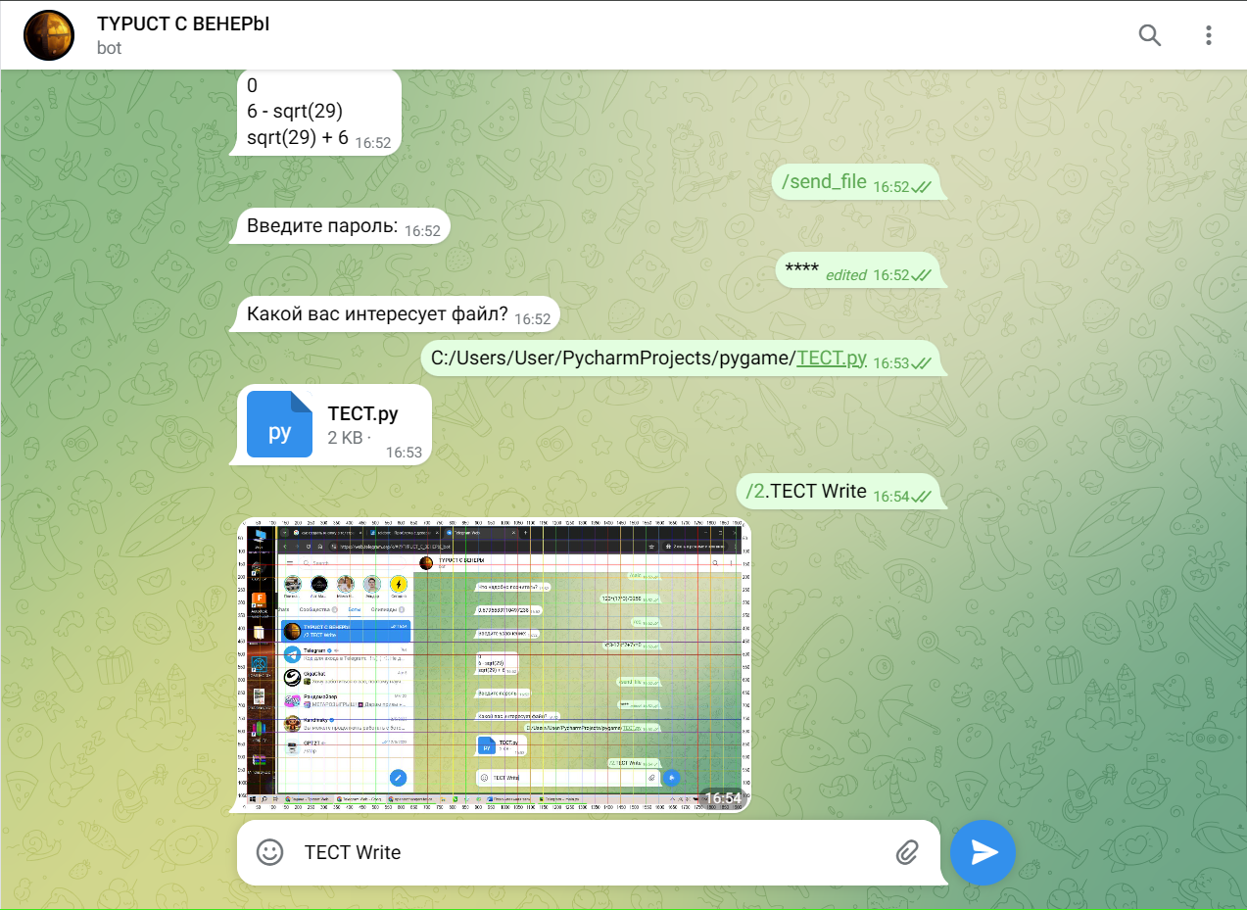

Рисунок 1. Скриншот экрана с работой бота

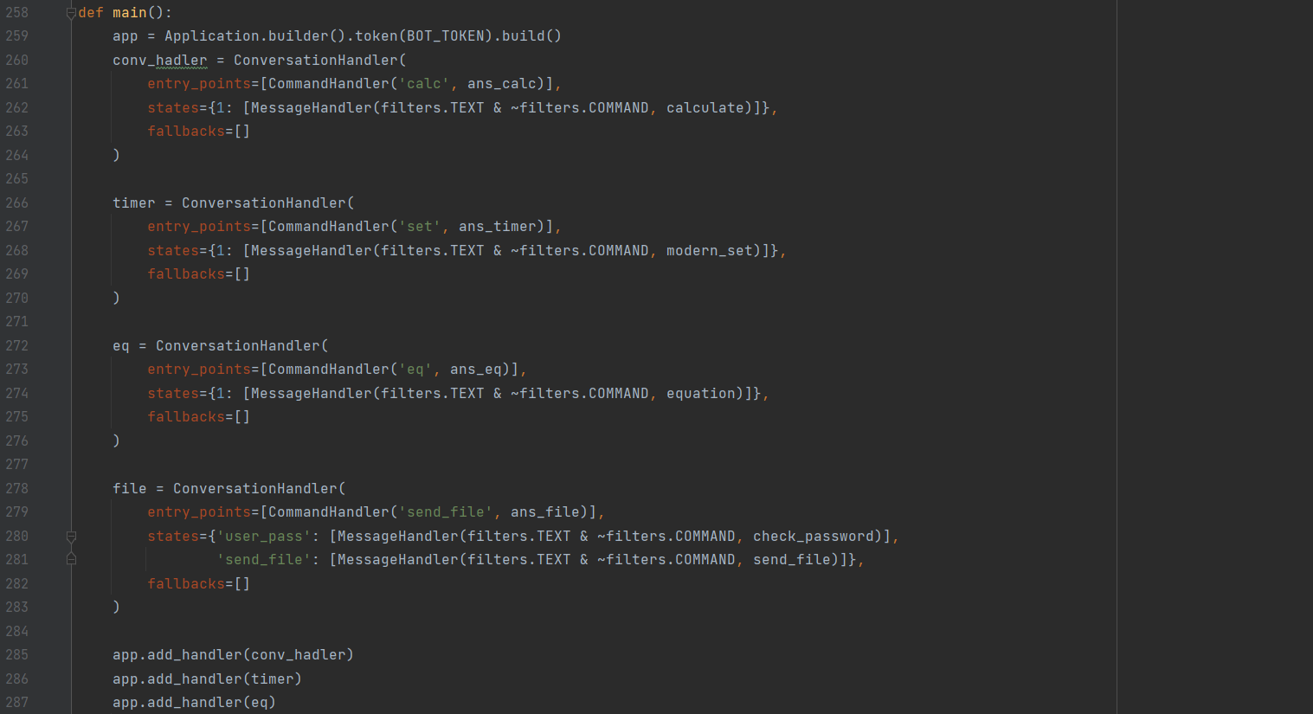

Рисунок 2. Скриншот части программы с объявлением команд